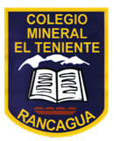**UNIDAD TECNICO PEDAGOGICO 2020 –APRENDIENDO EN LINEA MINERAL**

**CORREO INSTITUCIONAL DOCENTE:** [**marcela.banda@colegio-mineralelteniente.cl**](mailto:marcela.banda@colegio-mineralelteniente.cl) **ASIGNATURA: Religión.**

**NOMBRE ESTUDIANTE: __________________________________________________**

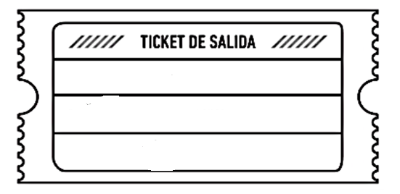 **CURSO: 2° Básico LETRA: ______ FECHA: ___________**

|  |
| --- |
| **TICKET DE SALIDAD** |

¿Qué aprendí hoy sobre la Solidaridad?

¿Dónde puedo ser Solidario?

Podemos ser Solidarios ayudando a un:

1. Compañero/a
2. conversar o visitar a quien está enfermo
3. A darle animo al que este triste
4. Toda las anteriores.

